智慧树网络通识课使用说明
APP端（知到app）和网页端（www.zhihuishu.com）登录方式都是选择学号登陆：1.学号登陆（账号为学号，初始密码为123456）；2.验证姓氏；3.绑定手机号；4.初始密码修改；5.确认课程（一定要确认课程后方可学习）。APP端和网页端详细学习手册见下：
APP端学习手册：
重要提醒：1、新生：首次进行智慧树课程学习的学生，请用学号登陆，学号+学校+123456登录。
2、老生：已使用智慧树学习过学分课程的学生，可直接用手机号加密码登录，若密码忘记，可直接用手机号找回，或者让人工在线客服重置密码。
3、请认准智慧树学生端APP—知到。若为之前学期在APP STORE内下载的“智慧树网”APP，请删除后重新下载“知到”。
4、学习截止时间12月29日，考试时间：12月30日-1月12日，允许补考，补考时间：1月15日-1月19日（第一次最终成绩<60分的同学方可参加补考，若补考成绩高于60分，则最终成绩取60分；若最终成绩低于60分，则在第一次最终成绩和补考成绩中取分数高的成绩）
一、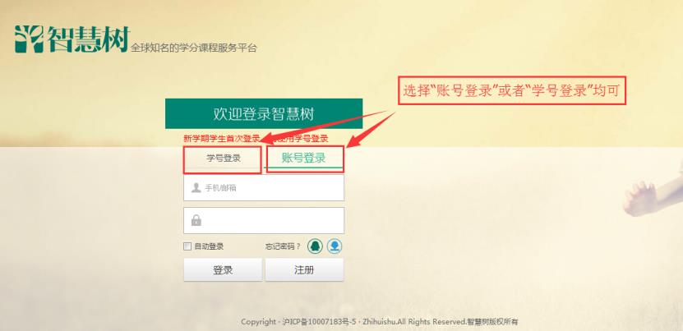【如何登录报到】
- 智慧树网PC端和手机APP均可登录报到（智慧树学生端app改名为“知到”，请扫描二维码或前往应用市场进行下载）
STEP1：用【学号】登陆PC端的智慧树网或者知到APP。
- 电脑PC端登录流程：
登录智慧树网：www.zhihuishu.com，点击页面右上角【登录】按钮进入登录页面，选
择【学号登录】的方式
1、在智慧树门户（www.zhihuishu.com） 使用学号和初始密码123456登录；2、验证 “姓氏”首字 ；3、绑定手机号；4、修改初始密码；5、确认课程。

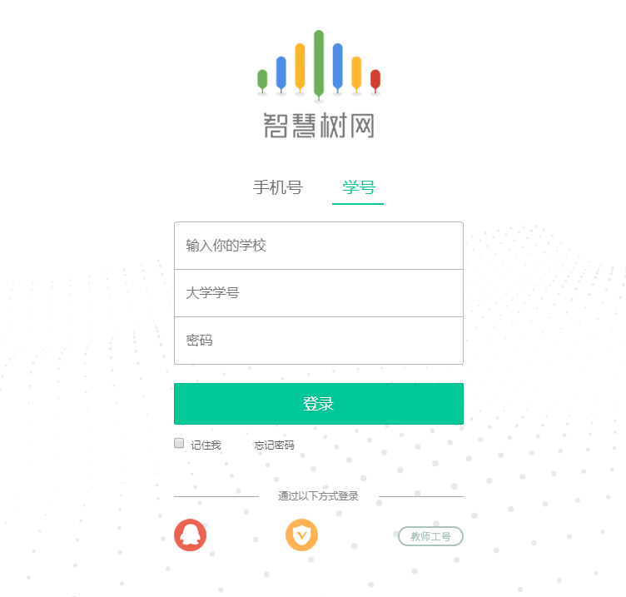
点击学号登录
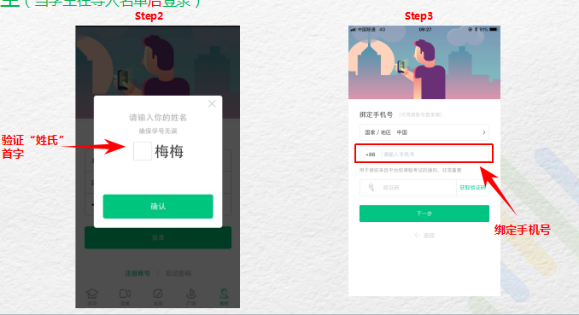

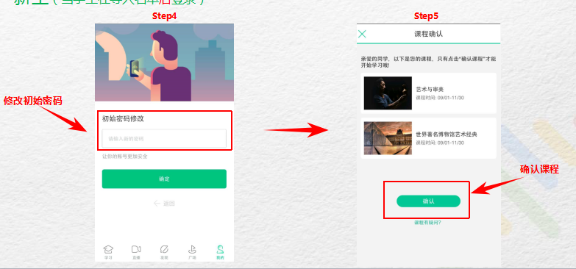
- 老生报到流程：在智慧树门户（www.zhihuishu.com）使用学号或者绑定过该学号的手机号进行登录，在“我的学堂”确认课程
- APP端登录流程;下载知到APP，进入【我的】界面完成学号登录。
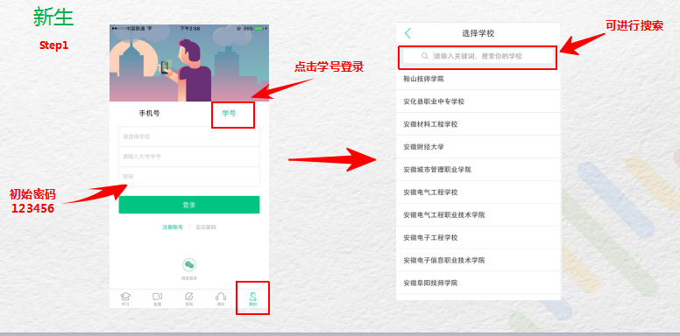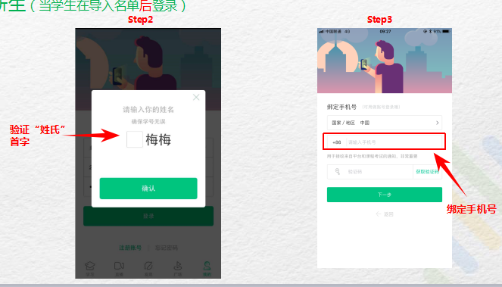
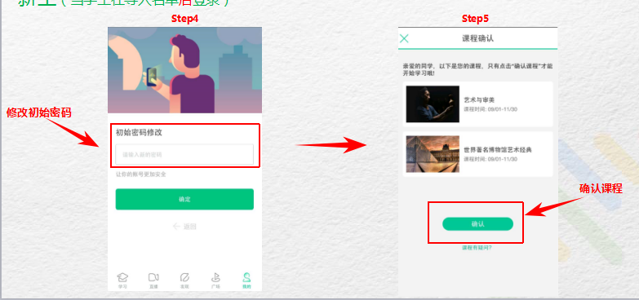

- 老生报到流程：在智慧树门户（www.zhihuishu.com）使用学号或者绑定过该学号的手机号进行登录，在“我的学堂”确认课程
STEP2：确认课程，开始学习（确认课程界面会自动弹出，一定要确认课程后方可进行学习）
登录成功后进入【在线学堂】，在【在线学堂】首页可点击“确认课程”，确认完成后如课程已经开始，点击课程卡片上的【开始学习】就可以进行线上学习了，请同学们抓紧时间学习，否则会影响成绩。初次登录成功后，以后可凭学号或手机号登录智慧树网进行学习。
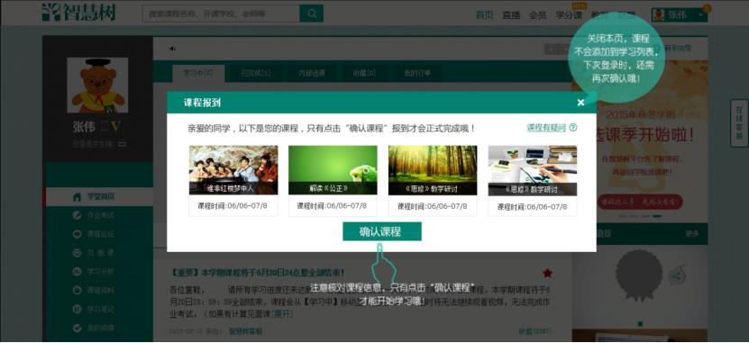
二、【学习】
注:智慧树18秋冬学期课程开课时间为9月3日，截止时间为12月29日（超过截止时间，平台将不计算平时学习成绩），12月30日-1月12日为课程考试时间，请同学们在规定时间内完成线上考试（每个学校具体考试时间，登录自己账号在“作业考试”中可以看到）。允许不考，补考时间：1月15日-1月19日（第一次最终成绩<60分的同学方可参加补考，若补考成绩高于60分，则最终成绩取60分；若最终成绩低于60分，则在第一次最终成绩和补考成绩中取分数高的成绩）
1、查看教学计划
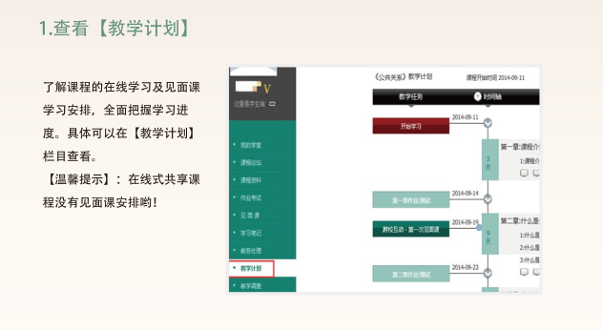

2、在线教程学习
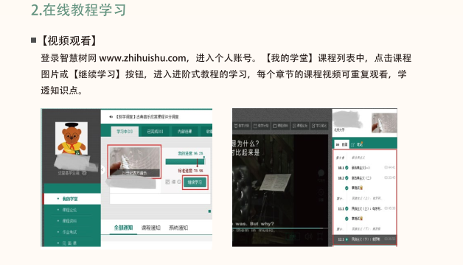
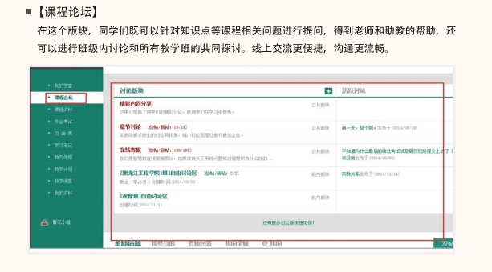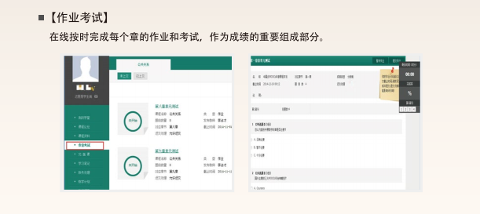
3、见面课学习（请同学自行观看见面课回放，见面课成绩会被纳入总成绩）
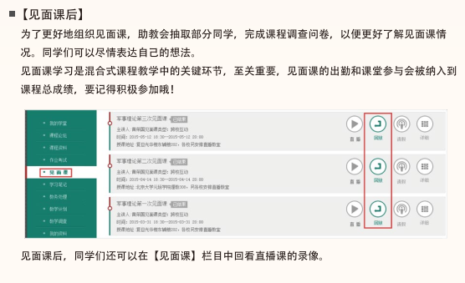
三、【课程考核】
最终成绩由以下四部分组成：
总成绩 = 教程学习分数+章测试分数+见面课学习分数（观看回放和直播都可以）+期末考试分数
（各课程各部分分数占比请看成绩分析）
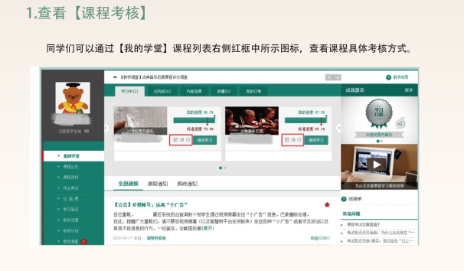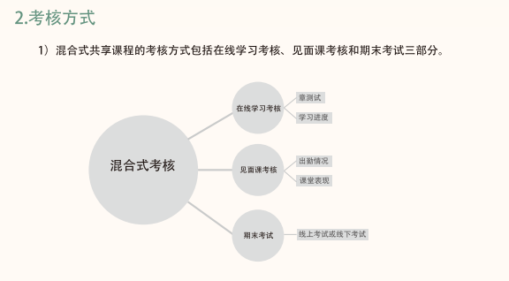
四、【成绩】
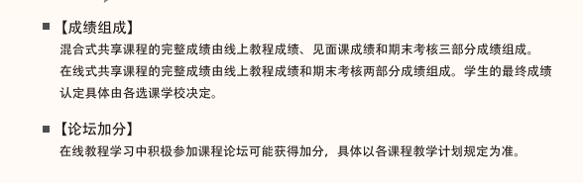
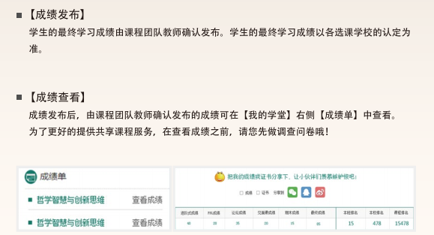
五、【课程收获】
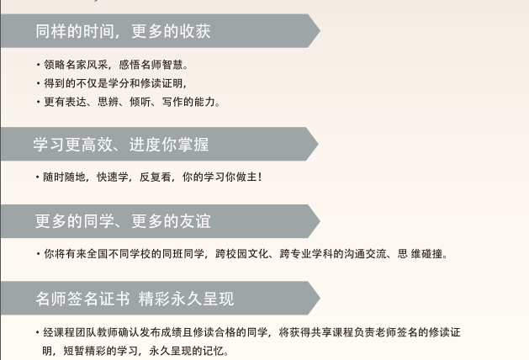
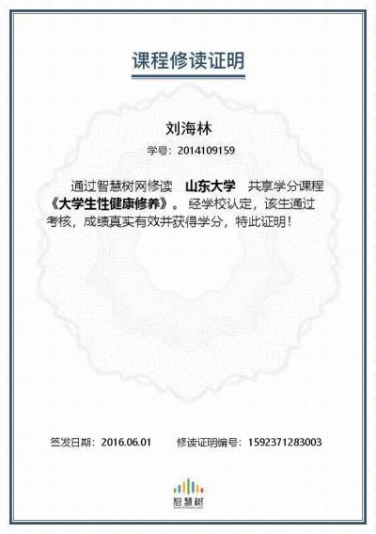
学生亦可在APP中购买纸质版课程结业证书。如下图：

六、【温馨小贴士】
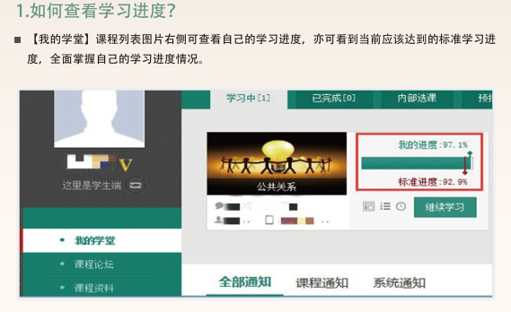
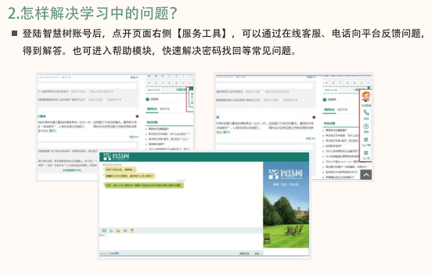
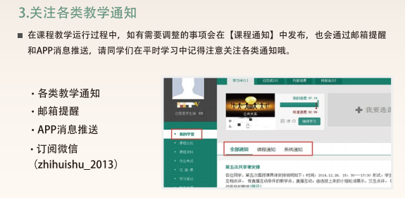
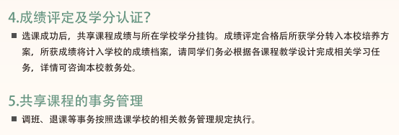
七、注意事项。
- 学习数据异常处理
智慧树平台会检测学生的学习行为，若发现学生视频观看或见面课观看数据异常、章测试或考试答题数据异常，则直接通报学校教务处，由教务处决定是否视作作弊行为进行处理。
- 在线客服
在学习过程中遇到任何问题，学生可点击【我的】模块—右上角的客服图标。
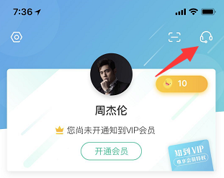
机器人-乔布斯可解决一些简单问题的自动回复，如需要人工客服，机器人-乔布斯也会告知您转接的方法。
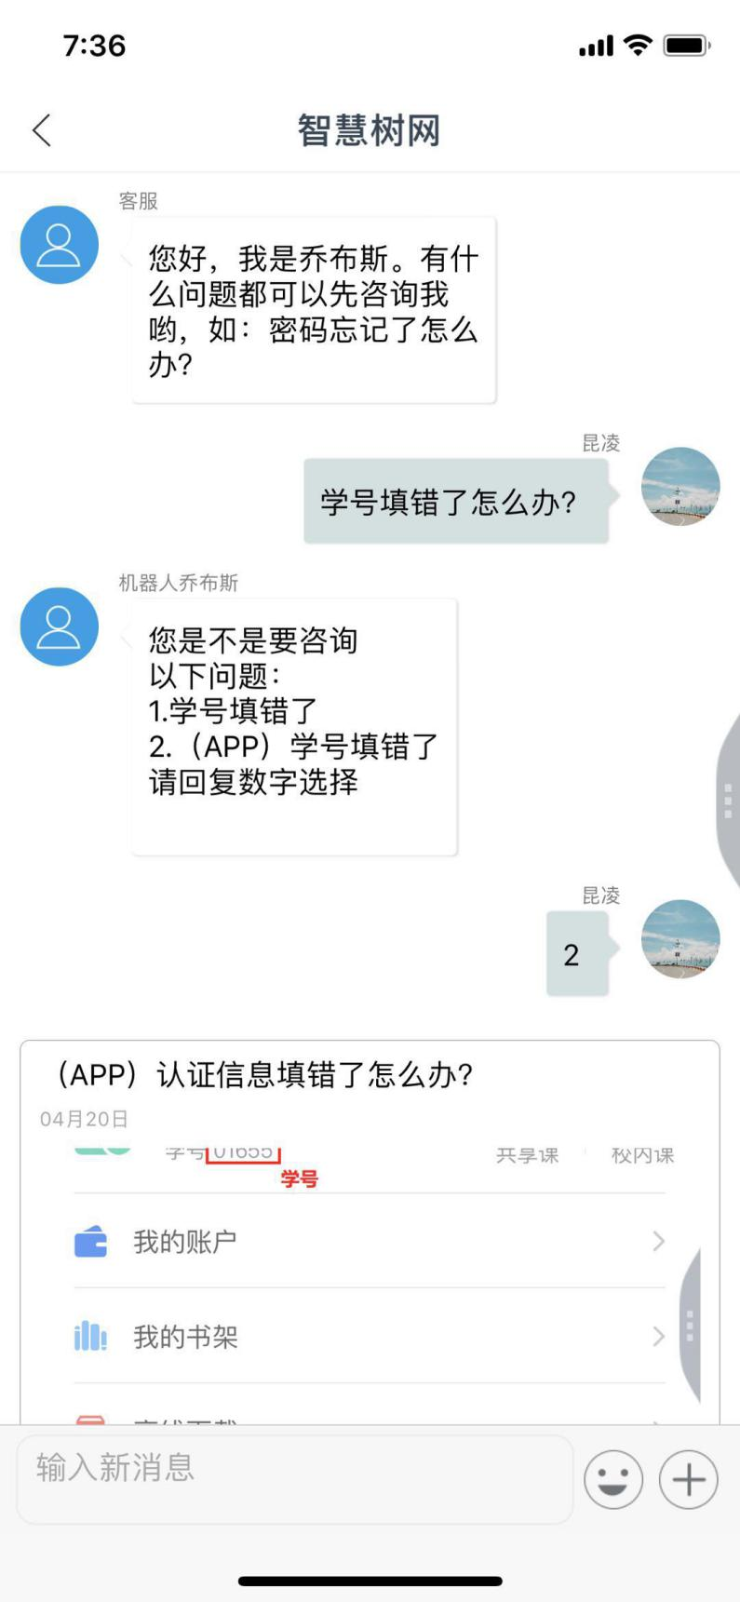
- 服务中心
学生也可以访问服务中心（←点击左侧文字）查询常见问题解答。

4.若人工客服无法解决请加QQ群：878470972。（联系群主反映问题）

